Protokoll | Anlass: Beiratsitzung  Ort: Ernst-Klüver-Halle  Tag : 18.06.13  Uhrzeit: 19:30 – 21:30 Uhr
Anwesende Mitglieder des Beirates:
Frau Kettler; Herren Behrend, Schilling, Bramsiepe, Meier, Ilgner, Garling, Vahlenkamp, Filser, Schumacher
Frau Dwortzak entschuldigt

OAL (Sitzungsleiter und Schriftführer)

Besprechungs-punkte | Beschlüsse / Ergebnisse
TOP 1  Genehmigung der Tagesordnung | Die Tagesordnung wird gem. Einladung beschlossen.
TOP 2  Genehmigung des Protokolls | Das Protokoll der Sitzung vom 28.5.13 liegt noch nicht vor.
TOP 3  Sachstandberichte | - FFW Lehester Deich:  Auf die Bedenken des Beirates bez. Planung des neuen Feuerwehrhauses hat das zuständige Ressort reagiert: Vertreter des Beirates und der OAL wurden zu zwei Gesprächen eingeladen. Inzwischen liegt auch ein Schreiben des Senators vor, aus dem hervorgeht, dass der Bau des neuen Hauses kein Präjudiz für weiterführende Bebauung im Landschaftsschutzgebiet sein kann.  - Lärmkarten/Lärmminderung:  Der Beiratssprecher hat zu diesem Thema ein Papier verfasst, das nach Abstimmung mit dem Beirat an SUBV und weitere betroffene Ressorts gegangen ist.  - Der Beiratssprecher berichtet über eine Infortmationsveranstaltung des Senators für Inneres für OALs und Beiratssprecher am 12.06.13; erörtert wurden Probleme des Brandschutzes und der Sportförderung.  - Erhaltunsmaßnahmen am Querlandsweg sind ausgeführt.  - Polizeirevier Horn: Eröffnung am 12.08.13
TOP 4  Wünsche und Anregungen der Bürgerinnen und Bürger | - Herr Bramsiepe problematisiert die Entscheidung der Bildungsbehörde, Erstklässler aus Borgfeld in die grundschule an der Curiestraße zu schicken; diese Entscheidung stehe im Widerspruch zu Aussagen, die in der Planungskonferenz am 27.02.13 gemacht worden sind. Dem wird entgegengehalten, dass nach Ablauf der Meldfristen die freien Plätze an den Borgfelder Grundschulen durch auswärtige Nachrücker termingerecht besetzt worden sind und es aus fiskalischen Gründen nicht möglich ist, weitere Plätze freizuhalten.  - Herr Huesmann teilt mit, dass der Fußgängerüberweg im Baustellenbereich L4 Höhe Einmündung Am Borgf. Deich für ältere Menschen mit Rollator und für Menschen im Rollstuhl schwer begehbar ist. Der OAL wird sich mit Herrn Pflugradt diesbezüglich in Verbindung setzen.  - Herr Huesmann teil mit, dass Upper Borg/Einmündung Butlandsweg zwei Pfähle umgefahren worden sind. Der OAL wird dies dem ASV melden.
TOP 5  Offene Fragen aus der PLK Soziales | Frau Pawlik und Frau Frank, AFSD, berichten über die Versorgung mit Kita- und Hortplätzen.  Im Bereich U3 sind zusätzliche Plätze für Borgfeld eingerichtet worden. Drei Kinder sind noch unversorgt. Es besteht die Möglichkeit, sie außerhalb Borgfelds anzumelden.  Im Alters-Bereich 3-6 sind alle Kinder versorgt. Auch die Hortkinder sind alle versorgt; es gibt sogar noch freie Plätze.  In der Grundschule am Saatland wird es eine Ferienbetreuung geben. Erwartet werden ca. 25 teilnehmende Kinder. Die Betreuuung wird vom DRK organisiert. Als betreuende Personen werden StudentInnen und SchülerInnen der Erziehungs-Fachschule eingesetzt.
TOP 6  Antrag: Verkehrssicherheit in der BKA | Herr Ilgner erläutert den Antrag. Im Antrag wird das ASV – als dafür prädestinierte und kompetente Institution -aufgefordert, eine Einschätzung der Gefahrenlage auf der BKA abzugeben und ggf. Vorschläge zur Entschärfung vorzulegen. Dementsprechend beginnt der Antrag mit je einer Situationsschilderung im West- und Ostabschnitt. In diesem Zusammenhang weist Herr Ilgner auch auf die Stellungsnahme des Beirats zum Entwurf des VEP hin. -  Herr Bramsiepe äußert Bedenken gegen den Antrag. - Herr Schumacher fordert die Einbeziehung der Anwohner bei der Erarbeitung eines Konzepts.  Der Antrag wird mehrheitlich angenommen, mit folgender Veränderung (S. 3, 4. Spiegelstrich): „Einrichtung einer Einbahnstraßenregelung in Richtung Ortsmitte, um  zumindest morgens die Fahrzeugführer …“ (s. Beschlusstext im Anhang)
TOP 7  Mitteilungen | ---
TOP 8  Verschiedenes | Herr Muschik weist auf fehlende Markierungen (auf der Fahrbahndecke) bei Einengungen hin.

Die Schriftführer: Der Beiratssprecher: Der Vorsitzende:
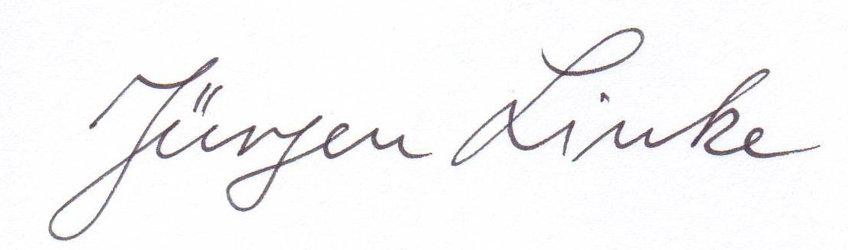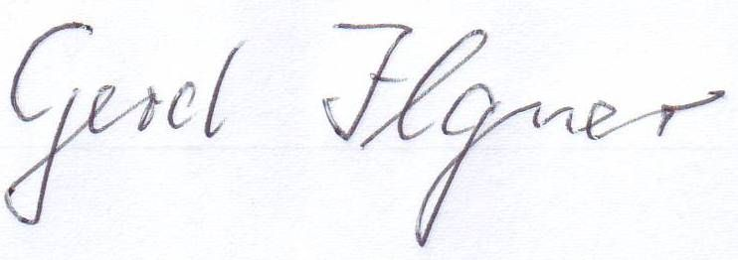

Beschluss gem. TOP 6:

Antrag des Borgfelder Beirates auf mehr Verkehrssicherheit für Fußgänger und Radfahrer in der Bürgermeister – Kaisen – Allee

- Situationsschilderung Westabschnitt:
Die Bürgermeister - Kaisen – Allee verbindet als eine besonders attraktive Abkürzungsalternative - neben anderen - die Straßen Upper Borg und die Borgfelder Heerstraße. Sie ist im Westabschnitt breit ausgebaut und hat dort auf der einen Seite eine enge Wohnhausbebauung und auf der anderen Seite einen weitläufigen Grüngürtel, auf dem die Kinder spielen. In dem Grüngürtel sind ein Rad- und Gehweg parallel zur Straße angelegt. Es gibt eine Querungshilfe in Höhe Kiebitzbrink, bei der aus hiesiger Sicht straßenverkehrs-behördlicher Optimierungsbedarf besteht. Auf den dort örtlich ansässigen Kindergarten wird ausdrücklich hingewiesen. Außerdem ist in der Bürgermeister – Kaisen – Allee die Buslinie 31 der BSAG zunächst versuchsweise eingerichtet.
Obwohl in der Bürgermeister – Kaisen – Allee im Westabschnitt das Streckengebot Tempo 30 Km/h gilt, wird dort durch Kfz regelmäßig schneller gefahren. Daran ändern auch sporadische Verkehrsüberwachungsmaßnahmen der Polizei nichts. Wenn Fußgänger und Radfahrer die Straße überqueren wollen, entstehen regelmäßig nicht zu akzeptierende Verkehrssicherheitsprobleme. Insbesondere Schulkinder, die die Grundschulen in Borgfeld oder weiterführende Schulen in Horn oder Oberneuland besuchen, müssen die Straße überqueren.

- Situationsschilderung Ostabschnitt:
Der Ostabschnitt der Bürgermeister – Kaisen – Allee ist baulich als Verkehrsberuhigter Bereich nach Zeichen 325/326 gestaltet, aber nicht mehr so angeordnet. Stattdessen gilt hier Tempo 30 Km/h – Zone. Die dortige Fahrbahnbreite beträgt 2,20 m, plus gepflasterte Randstreifen. Auf dieser engen Fahrbahn müssen die Fahrzeuge in beide Richtungen verkehren, einschließlich der Radfahrer mit Benutzungspflicht. Das führt insbesondere zu nicht unerheblichen Verkehrsgefahren . Nach Angaben der Anwohner hat der Kfz – Verkehr dort zugenommen und besteht morgens, zu dem Zeitpunkt zu dem auch die Kinder zu Fuß oder mit den Fahrrad unterwegs sind, zu 90 % aus in Richtung Upper Borg fahrendem Schleichverkehr. Es wird befürchtet, dass nach Fertigstellung des Tunnels unter der Bahnlinie in Oberneuland der abkürzende Schleichverkehr noch zunimmt. Durch Begleiterscheinungen, wie eine unübersichtliche Hecke an der Einmündung Upper Borg und parkende Fahrzeuge an engen oder unübersichtlichen Stellen sind zusätzliche negative Rahmenbedingungen vorhanden.

- Bürgerbegehren/denkbare Lösungen
Aus Sorge um die Sicherheit ihrer Kinder und zur Verbesserung der Wohnqualität haben sich zwei Verkehrsinitiativen gebildet, die beide sogenannte Bürgeranträge an den Beirat gestellt haben. Auf der diesjährigen Fahrradtour des Beirats wurde bereits der Vertreter des ASV, Herr Matthei, vor Ort auf die Verkehrssicherheitsgefahren hingewiesen. Dabei sind gemeinsam mit den Verkehrsinitiativen folgende Maßnahmen auf fachlicher Grundlage des Borgfelder Verkehrskonzepts von 2003(Dr. Ing. Walter Theine) angesprochen worden:

- Einrichtung von zwei weiteren Querungshilfen im Bereich des Westabschnitts und Optimierung der vorhandenen Querungshilfe
- Prüfung der Einrichtung von sogenannten Zebrastreifen
- Wiedereinrichtung der Osthälfte als Verkehrsberuhigter Bereich nach Zeichen 325/326
- Einrichtung einer Einbahnstraßenregelung in Richtung Ortsmitte, um zumindest morgens die Fahrzeugführer (s. 90%-Angaben) zu bewegen, andere, vorhandene und unseres Erachtens zumutbare Alternativen zu nutzen.
- Zusätzliche Einrichtung einer Fahrradstraße im Engstellenbereich

- Antrag
Der Beirat Borgfeld fordert den Senator für Umwelt, Bau, Verkehr auf, im Rahmen seiner Verantwortung die Gefahrenlage einzuschätzen und darauf basierend, ihn fachlich bei der Auswahl von geeigneten und notwendigen Maßnahmen zu beraten.

- Ergänzende Rahmenbedingen
Auf die Bremer Ergebnisse der Studie/des öffentlichen Kinderunfall-Atlas der Bundesanstalt für Straßenwesen(BAST) – zwischen 2006 und 2010 waren es in Bremen exakt 1157 verunglückte Kinder - und die Ziele des Verkehrsentwicklungsplans wird ausdrücklich aufmerksam gemacht.
Im Anhang finden Sie die Ergebnisse von Verkehrszählungen der Verkehrsinitiativen.

- Kooperation
Gern sind wir bereit, gemeinsam mit den Initiativen vor Ort die Details und die gemachten Erfahrungen zu erläutern.

